Муниципальное казенное общеобразовательное учреждение
«Специальная школа № 30»

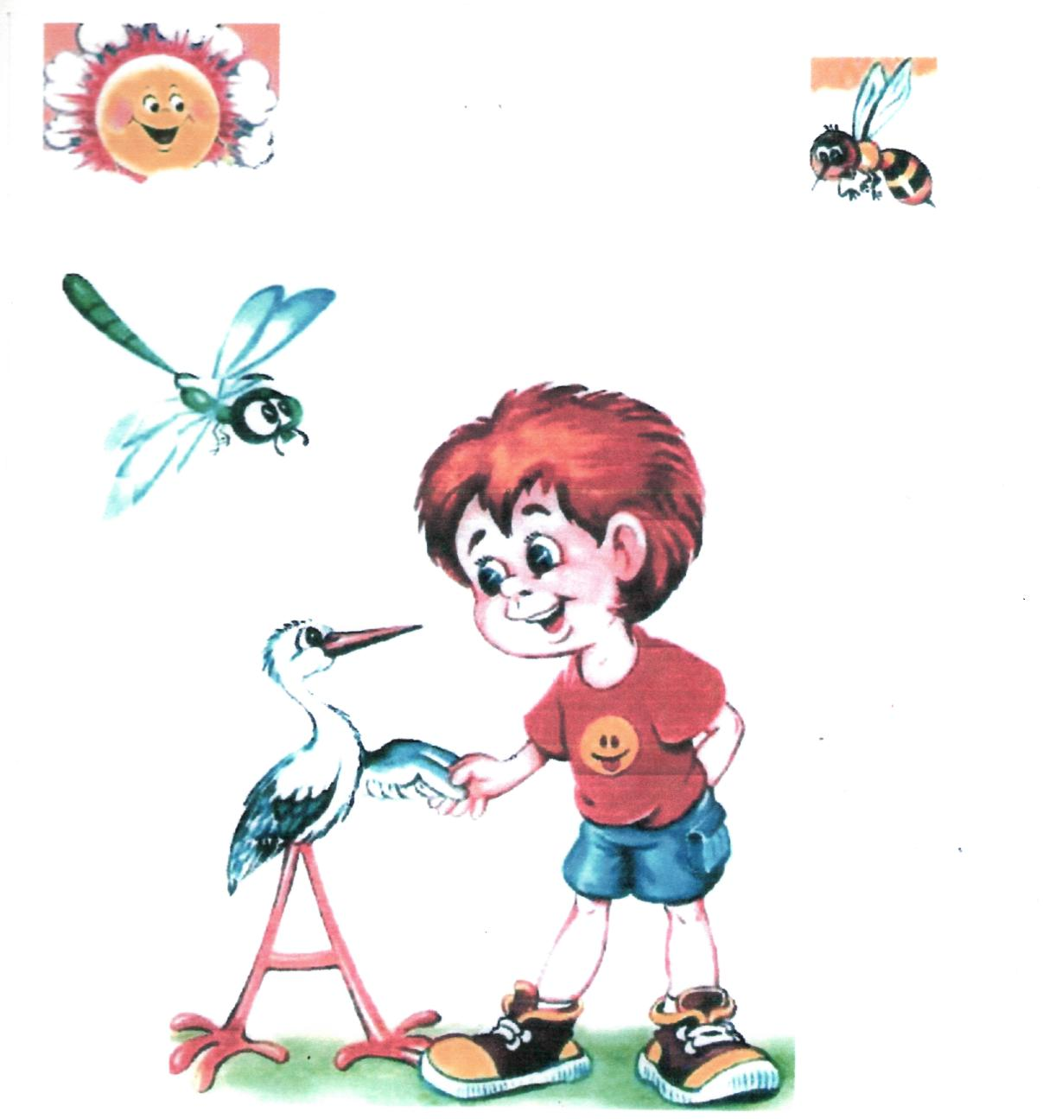
АЗБУКА
Гимнастика для губ и языка
Логопедический материал

Стойкова Н.В.
Манская Н.Н.

г. Новокузнецк, 2015
Азбука. Гимнастика для губ и языка. Логопедический материал.

УДК
Печатается по решению
педагогического совета
МКОУ «Специальная
школа № 30»,
протокол № 3 от20.02.2015 г.

Автор-составитель:
Стойкова Наталья Викторовна,
учитель - логопед
МКОУ «Специальная школа №30»,
Манская Наталья Николаевна,
учитель начальных классов
МКОУ «Специальная школа №30».

В «Азбука. Гимнастика для губ и языка. Логопедический материал» найдёте красивые буквы и картинки к ним, которые малыши с удовольствием будут рассматривать, запоминая названия букв; небольшие стихотворения для детей, обозначающие артикуляционные упражнения, подробные описания упражнений, предназначенные для взрослых, а также скороговорки с помощью которых решаются проблемы с дикцией и произношением отдельных трудных букв.
Пособие предназначено для родителей, логопедов, учителей и воспитателей.

МКОУ «Специальная школа №30»

Дорогие взрослые!
Перед вами «Артикуляционная азбука». С азбуки обычно начинается обучение. Обучение правильному произношению звуков русского языка тоже начинается с азбуки, то есть с артикуляционной гимнастики. Её целью является выработка качественных, полноценных движений органов артикуляции (языка, губ, щёк, нижней челюсти) и подготовка к правильному произнесению звуков.
В норме овладение звуковым строем языка у дошкольников заканчивается к 4-5 годам. Но иногда этот процесс затягивается, и тогда появляется множество проблем у малышей и взрослых. Дети начинают стесняться своих ошибок, избегают общения со сверстниками, боясь быть осмеянными, А е школе могут добавиться ш речевые ошибки в тетрадках. Чтобы этого не случилось, можно помочь ребёнку укрепить артикуляционные мышцы точно так же, как мы укрепляем мышцы рук, ног и туловища с помощью физических упражнений.
Занятия по этой книжке можно начинать с детьми, начиная с 3-х лет. Здесь вы найдёте красивые буквы и картинки к ним, которые малыши с удовольствием будут рассматривать, запоминая названия букв; небольшие стихотворения для детей, обозначающие артикуляционные упражнения, и подробные описания упражнений, предназначенные для взрослых. Взрослый предварительно сам учится правильно выполнять упражнение перед зеркалом, а затем читает стихотворение и показывает, как нужно делать задание. Малыш повторяет упражнение 5-6 раз, глядя на себя в зеркало. Заниматься с ребенком лучше в игре, соревнуясь, кто лучше сможет выполнить артикуляционное упражнение. Причем общая продолжительность занятия we должна превышать 10 минут. В то же время советуем заниматься каждый день.
В книжке подобрано большое количество артикуляционных упражнений. Они служат дли различных целей: дли укрепления и растягивания мышц, для умения расслаблять мышцы, для выработки правильного речевого выдоха и направленной воздушной струй. Все упражнения нужны вашему ребенку и принесут большую пользу для формирования звуковой стороны речи.
Если вы заметили, что ваш малыш испытывает наибольшие трудности в произнесении свистящих звуков («с», «з», «ц»), то вам стоит обратить особое внимание на заданий В. Д, Е; ё, 3. Й. К. М; П, С, У. Ф, Ц. Ч, Щ, Ь, Я. Если ребенку трудно произносить шипящие звуки («ш», «ж», «щ», «ч»), старательно выполняйте упражнения А, В, Д, Ж, К, П. Ы, И. Р, Ц, Ь, Ы, Э, Я. Для звуков «р» и «л» тщательно отрабатывайте задания А, Б, Б, Г И, К, Л, М, Н, Ё, И, Ы, Я. Не стоит расстраиваться, если у малыша не будет получаться какое-то упражнение Пусть пока выполняет те, которые может. Главное, чтобы занятия приносили ему радость и удовольствие, Выполнение доступных упражнений укрепит мышцы артикуляционного аппарата и приучит систематически выполнять зарядку.
Куликовская Татьяна Анатольевна, логопед.

А - арбуз большой купили Рот пошире мы открыли.

(Улыбнуться, широко открыть рот. Удерживать его в таком положении 10 сек)

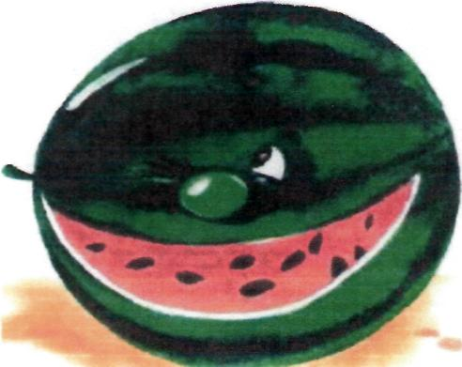
А

Скороговорки

Актер театра.

У Аграфены и Арины
Растут георгины.

Алеша Ульяне
Сигнал подает,
Ульяна услышит –
Алешу найдет.
Б - болтают две болтушки -
Неразлучные подружки.
(Рот открыть. Болтать языком вперёд-назад по верхней губе: «бл-бл-бл»)

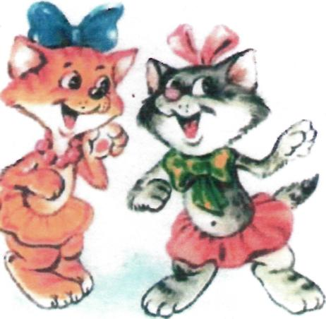
Б

Скороговорки

Белка булку испекла и бельчатам отдала.
Бублик, баранку, батон и буханку
Пекарь из теста испек спозаранку.
Баран - буян залез в бурьян.
Белый снег. Белый мел.
Белый сахар тоже бел.
А вот белка не бела.
Белой даже не была.
В - варенье мы оближем.
Язык к носу тянем ближе.
(Рот открыть и улыбнуться.
Облизать языком верхнюю губу.
При этом стараться «обнять»
языком сразу всю губу и
облизать её, втягивая язык вглубь рта).

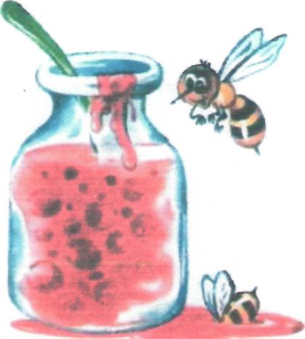
В

Скороговорки

Проворонила ворона вороненка.
В вагоне Вова и Матвей,
Викентий, Витя и Авдей.
Вика нарвала крапивы под ивой.
Не бывает улова
У ленивого рыболова.
Г - грибок на тонкой ножке
Показали мы Антошке,
(Широко открыть рот и улыбнуться. Присосать язык к небу и не отрывать eгo. Тянуть нижнюю челюсть вниз, растягивая подъязычную связку).
Г

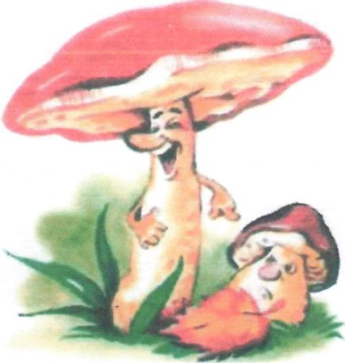

Скороговорки

Громко, громко грянул гром
Вздрогнул и подпрыгнул гном.
Гуси на лугу
Прячутся в стогу.
Гоге дога не догнать.
Гришка грыз коржик,
Орешки грыз Жоржик,
А Гарик грыз сухарик.
Д - дудела дудочка.
Губки сделай «трубочкой».
(Губы вытянуть вперёд.
Удерживать их в таком положении 10 сек.)
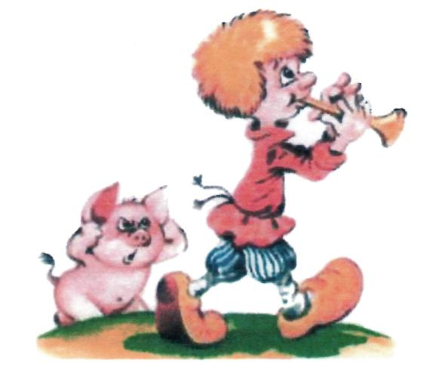

Д

Скороговорки

Даже шею, даже уши ты испачкал в черной туши. Становись скорей под душ. Смой с ушей под душем тушь
Два дровосека, два дроворуба говорили про Ларьку, про Варьку, про Ларину жену.
Два щенка щека к щеке щиплют щетку в уголке.

Е - енот спокойно спит. Язычок во рту лежит.
(Глаза закрыть. Рот приоткрыть.
Расслабить мышцы губ, языка.)

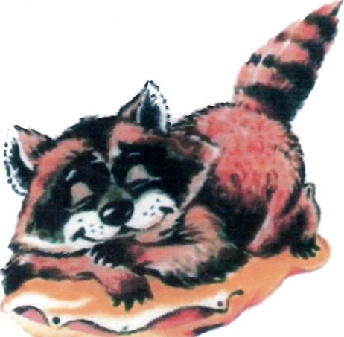
Е
Скороговорки

Еле
Еле
Елизар
Едет-
Едет
На базар.
А с базара,
А с базара
Не догонишь
Елизара.

Ё. - ёж любит молочко
Он лакает язычком.
(Рот открыть. Высунуть язык.
Выполнять «лакательные» движения языком.)
Ё

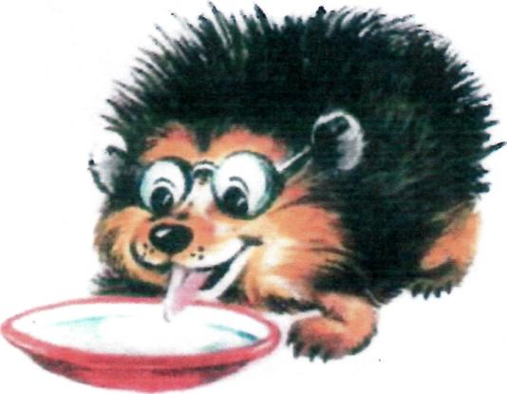

Скороговорки

Что-ж ты. ёж, такой колючий?
- Это я на всякий случай:
Знаешь, кто мои соседи?
Лисы, волки и медведи!
(Б. Заходер)
Ж - жираф большого роста
Вверх язык потянем просто.
(Рот широко открыть и не закрывать.
Ж
Тянуться высунутым языком к носу).

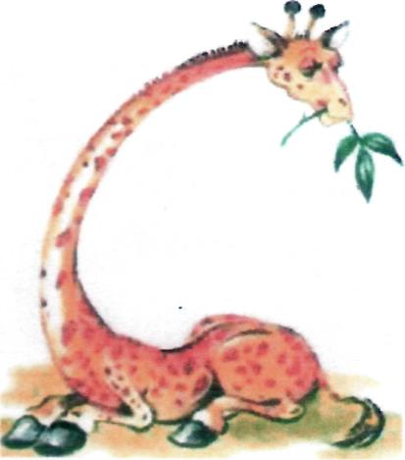

Скороговорки

Жужжит жужелица, жужжит, да не кружится.
Жутко жуку жить на суку.

3 - заборчик из зубов. Улыбнись - забор готов.

(Губы вытянуть вперёд.

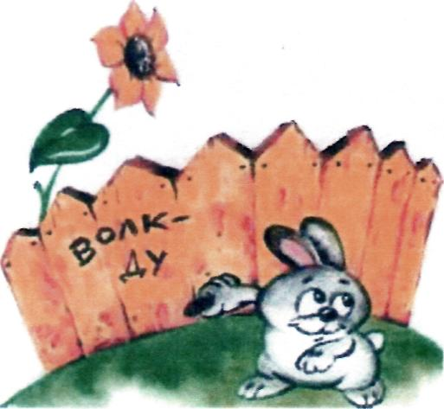
Удерживать их в таком положении 10 сек.)
З

Скороговорки

Звенит звонок, звонок зовет,
И Зоя в класс к себе идет.

Все озера – зеркала
Из зеленого стекла.
И- иголка у Ирины.
Язык тонкий, очень длинный.
И
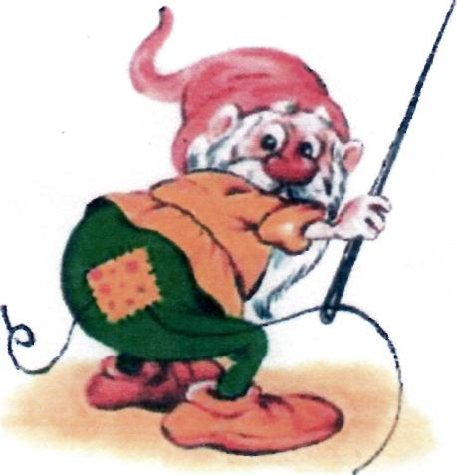

(Приоткрыть рот. Высунуть язык. Сделать его тонким.)

Скороговорки

Испекла Иришка
Куклам по коврижке.
Нравятся коврижки
Гришке и Маришке.

Й –йог на гвозди лег,
Позабыв, что он йог.
Йог, помажься йодом,
Снова станешь йогом!

(Улыбнуться, показать зубы,
приоткрыть рот. Положить
широкий язык на нижнюю губу и,
пошлёпывая губами, произносить
«пя-пя-пя».)

Й
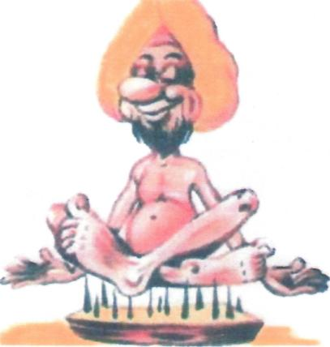
Скороговорки

Огорченная сорока
Возвращается с урока.
Весь урок болтала с сойкой
И домой вернулась с двойкой.

К - качели, на аллее,
Язычок сел на качели.
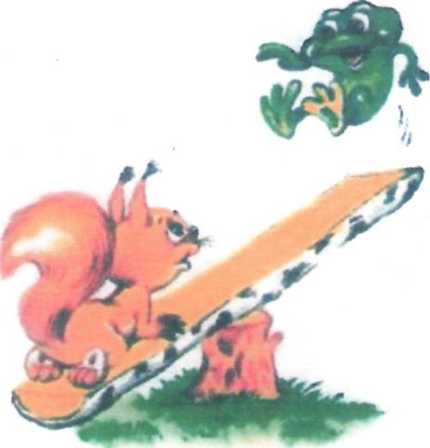

(Рот открыть широко.

Попеременно тянуться высунутым
языком к носу и к подбородку.)
К

Скороговорки

Кукушка кукушонку
купила капюшон.
Надел кукушонок
капюшон.
Как в капюшоне он смешон.

Л - лошадка: «Цок-цок-цок».
Поскакал наш язычок.

(Улыбнуться, показать зубы, открыть рот и щёлкать кончикам языка за верхними зубами сначала медленно, затем быстрее.)

Л
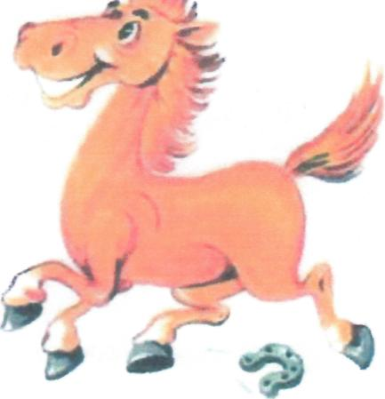

Скороговорки

Коля колья колет
Поля поле полет.
М - маляр покрасил дом.
«Красим» нёбо языком.
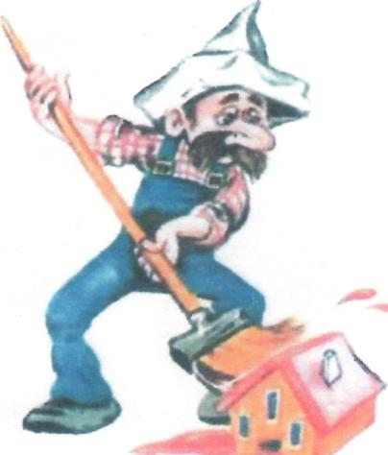

(Рот открыть, улыбнуться.

Провести широким языком по нёбу вперёд-назад.)
М

Скороговорки

Маланья-болтунья
молоко болтала,
выбалтывала, не выболтала.
Мамаша Ромаше
дала сыворотку
из-под простокваши.

Н - на нёбе язычок Постучался в потолок.

(Рот открыть и улыбнуться.

Поднять язык на нёбо,
ближе к верхним зубам.
Стучать по нёбу, произнося:
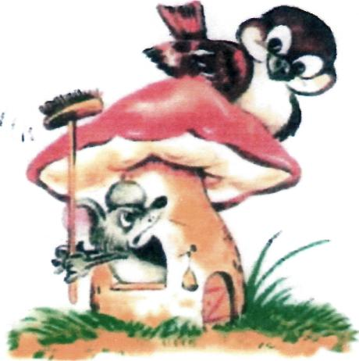
Н
«Д-д-д-д-д.,.»)

Скороговорки

На дворе – травушка,
в сундуке – Савушка.
На дворе трава,
на траве дрова,
не руби дрова
на траве двора.

О - орех поспел большой,
И лежит он за щекой.
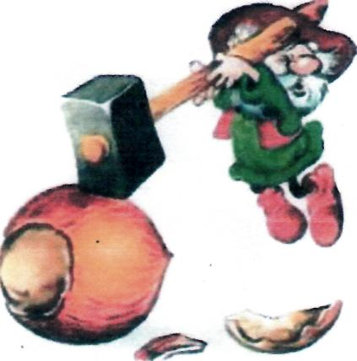

О
(Рот закрыть. Надавить языком на внутреннюю

сторону щеки так, чтобы появился «орешек»
за щекой.)

Скороговорки

Около кола колокола,
около ворот коловорот.

Около колодца кольцо не найдется.

П - пружинку делать будем,
Язычок мы вниз закрутим.

(Рот широко открыть. Спрятать язык за

нижние зубы, выгнуть спинку языка и
придержать его зубами.)
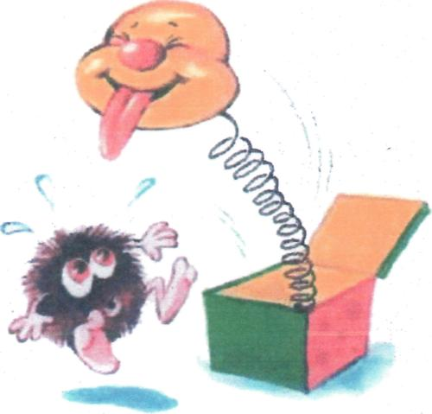
П

Скороговорки

Пришел Прокоп,
кипел укроп,
ушел Прокоп,
кипел укроп
как при Прокопе
кипел укроп,
так и без Прокопа
кипел укроп.

Р - расчёска - наши зубы
Нам причёсывают губы.

(Проводить нижними зубами по

верхней губе, а верхними - по нижней,
массируя её.)

Р
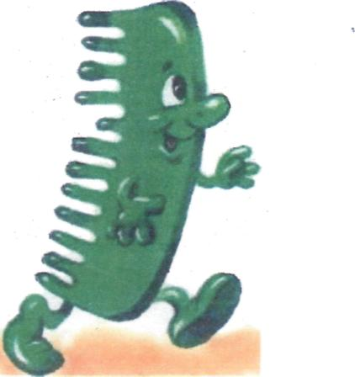

Скороговорки

Расскажите про покупки.
Про какие про покупки.
Про покупки, про покупки,
Про покупочки свои.

С - свистком стал язычок
В середине - желобок.
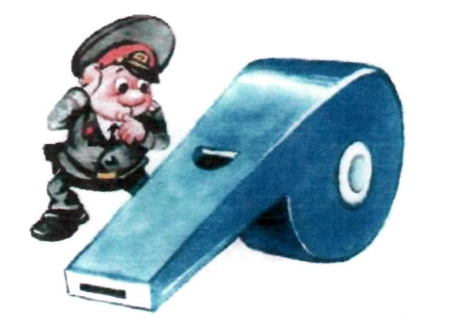

С
(Улыбнуться, спрятать язык за нижние зубы, подуть на язык, направляя струю воздуха по желобку в середине языка.)

Скороговорки

Сшит колпак
не по-колпаковски,
вылит колокол
не по-колоколовски,
надо колпак переколпаковать,
перевыколпаковать,
перевыколпаковать,
переколпаковать.
Т - трубач с утра проснулся.
Язык в трубочку свернулся.
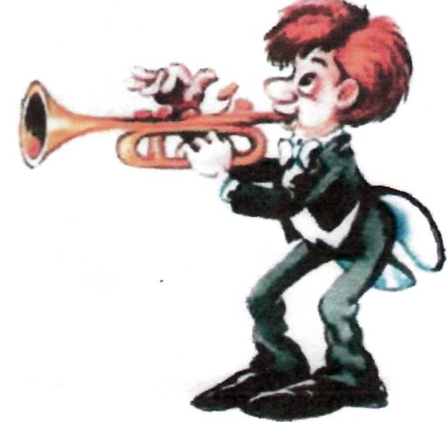

(Высунуть широкий язык, загнуть

боковые края языка наверх, подуть в получившуюся трубочку.)
Т

Скороговорки

Тридцать три корабля
лавировали, лавировали,
да не вылавировали.
У - улыбка до ушей. Улыбнитесь веселее

У

(Улыбнуться, растягивая губы.
Удерживать улыбку 10 сек.)

Скороговорки

У ежа ежата, у ужа ужата.
У елки иголки колки.

Ф - футбол, футбольный матч, Загони в ворота мяч.

(Улыбнуться, высунуть язык, подуть на него,
направляя струю воздуха по желобку в
середине языка. Дуть на мячик из ваты,
загоняя его в игрушечные ворота.)
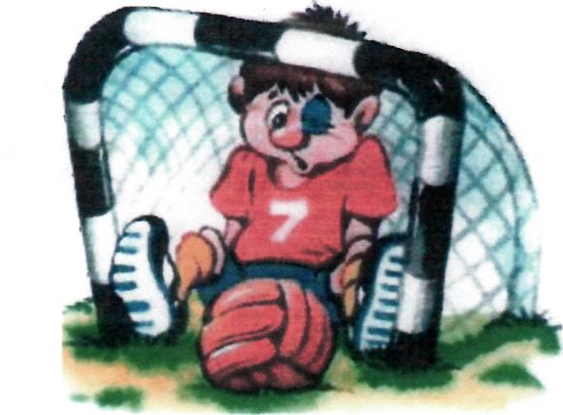

Ф

Скороговорки

Фараонов фаворит
на сапфир сменял нефрит.
X - хлопушка может хлопнуть.
По щекам нам надо шлёпнуть.
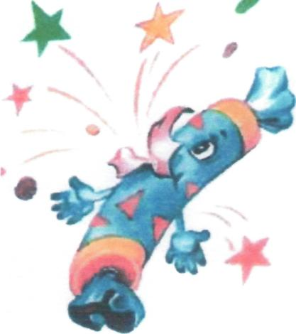

(Щёки надуть. Удерживать воздух 10 сек.

Хлопнуть ладошками по щекам, сдуть воздух.)
Х

Скороговорки

Крича Архип,

Архип охрип.
Не надо Архипу

кричать до хрипу.

Вкусная халва - мастеру хвала.

Ц - цветочек за окном.
Носом –вдох, а выдох - ртом.
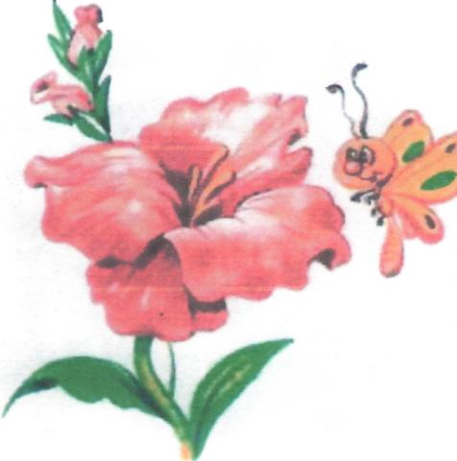

(Представить себе цветок. «Понюхать» его,

сделав глубокий вдох носом, выдохнуть ртом,
свернув губы «трубочкой».)
Ц

Скороговорки

Бегают две курицы прямо на улице.

В цветнике цветут цветы.

Ч - часы идут без ног. Вправо-влево язычок.
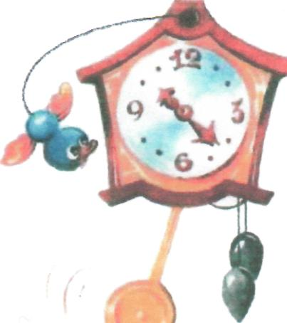
Ч

(Высунуть узкий язык. Тянуться языком
то к правому уху, то к левому.
Выполнять медленно.)

Скороговорки

Четыре черненьких
чумазеньких чертенка
Чертили черными
чернилами чертеж.
Черезвычайно чисто!

Ш - шары надуем сами.
Держим воздух за щеками.

(Надуть щёки. Удерживать воздух за щеками 10 сек. Медленно выдохнуть воздух.)
Ш
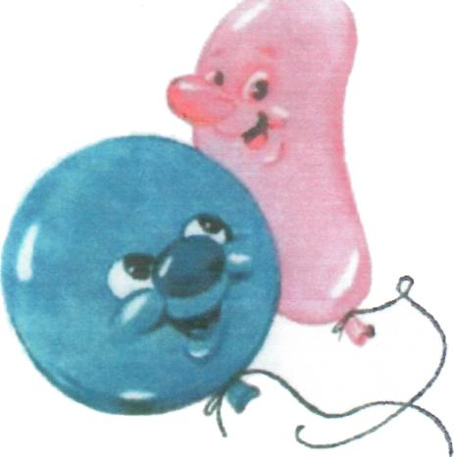

Скороговорки

Слышен шорох в камышах,
От него шумит в ушах,
Сто бесстрашных лягушат
Цаплю шепотом страшат.

Щ - щавель, щавельный лист Язычок опустим вниз

(Рот открыть. Высунуть широкий язык.
Тянуться языком к подбородоку.)

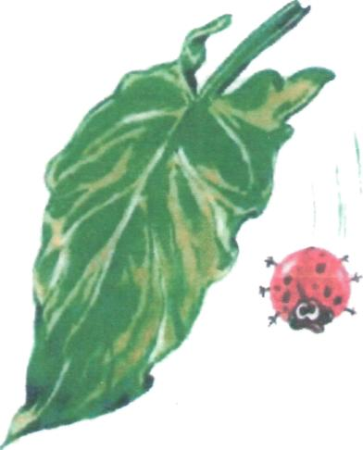
Щ

Скороговорки

Этой щеткой чищу зубы,
Этой щеткой башмаки,
Этой щеткой чищу брюки,
Все три щетки мне нужны.

Ъ- язык запрём.
Губы плотно мы сожмём

(Рот закрыть. Язык спрятать.
Плотно сжать губы. Напрячь
мышцы языка и губ. Удерживать
напряжение 10 сек.
Затем расслабить мышцы.)
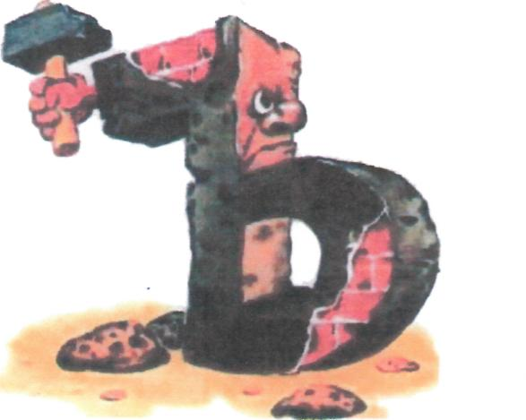

Ъ

Скороговорки

Съехать с горки
Не трудно Егорке,
Скрипит снежок:
Съезжай, дружок!

Ы - мы букву эту знаем
На гармошке поиграем.

(Раскрыть рот и улыбнуться. Присосать

язык к нёбу, как в упражнении «грибок».
Язык от нёба не отрывать. Опускать
и поднимать нижнюю челюсть,
растягивая подъязычную связку.)

ы

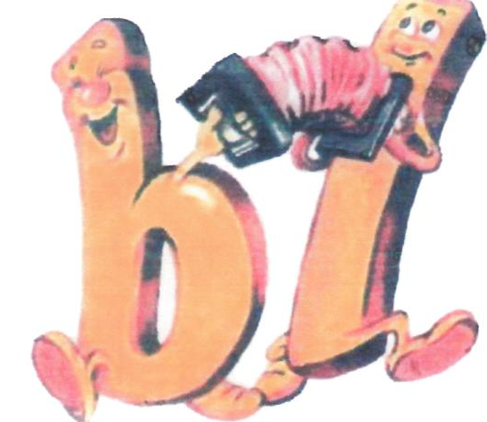
Скороговорки

Мама Милу мыла с мылом
Мила мыло не любила.

Ь - и это значит -
Стал язык намного мягче.

(Рот приоткрыть. Высунуть язык,

положить его на нижнюю губу,
Ь
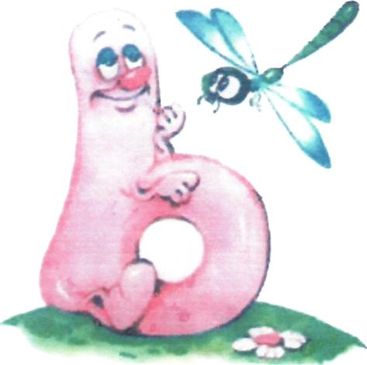
расслабить мышцы языка. Удерживать 10 сек.)

Э - электросамовар
Выпускает струйкой пар
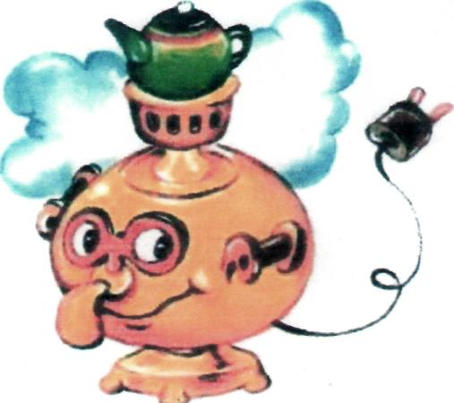

(Рот открыть. Поднять широкий

Э
язык к верхним зубам. Подуть на язык.
Губы округлить.)

Скороговорки

Рот разинув до ушей,
Буква Э сказала: -«Эй!»
- Эге-гей! – крикун кричит,
Изо рта язык торчит.
(Г. Виеру )

Ю - юлу подарим Язычок идёт по кругу.

(Рот приоткрыть. Максимально высунуть

язык изо рта. Медленно проводить
языком по губам по кругу в одну и
другую стороны.)
Ю
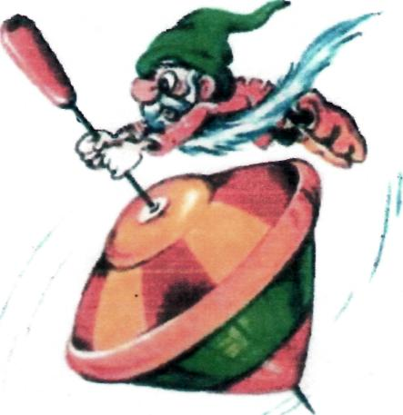

Скороговорки

Юлька-Юленька-юла,
Юлька юркая была,
Усидеть на месте Юлька
Ни минуты не могла.

Я- язык, как чашечка.
Вверх поднялись краешки.

(Рот широко открыть. Сделать язык широким.
Поднять края языка к верхним зубам,
но не касаться их. Язык похож на чашечку.
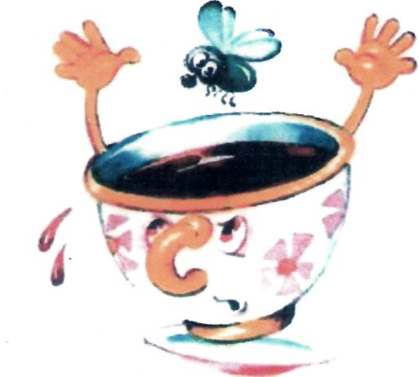
Удерживать 10 сек.)

Я

Скороговорки

Ящерка на ялике
Яблоки на ярмарку
В ящике везла.

